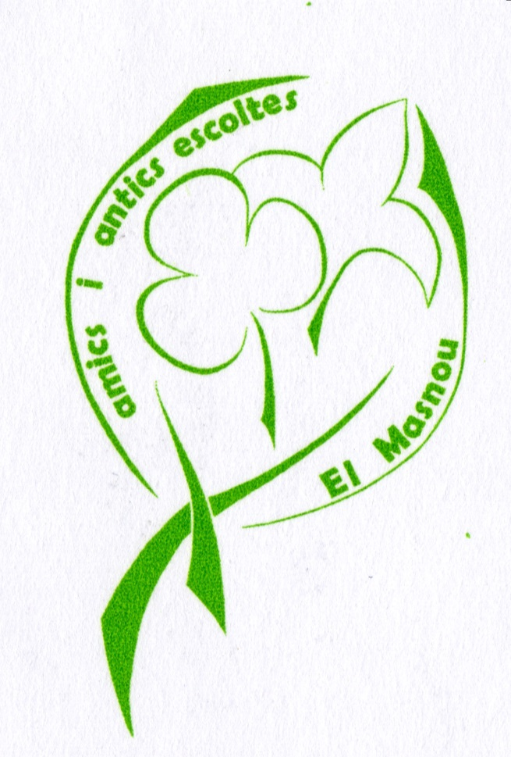
PARLEM DE BOLETS
Taula rodona i mostra gastronòmica

Dissabte 16 de novembre, a les 7 de la tarda
al local social de Gent del Masnou

XVI TROBADA
ANEM A BUSCAR BOLETS
En buscarem i aprendrem a coneixer-los. I ens els menjarem!

Diumenge 17 de novembre, a les 8 del matí a la plaça dels cavallets
Els qui ho vulguin poden venir directament al Pla de l’arròs, al costat
del diposit d’aigua,a partir les 9 del matí
Cal portar el dinar (l’esmorzar és a càrrec de l’organització)

Activitats obertes i gratuïtes per a tothom
Organitza:
AMICS I ANTICS ESCOLTES DEL MASNOU
Amb la col·laboració de Gent del Masnou i la Caixa

